17. 7. 2014

Jak se daří českému stavebnictví?

Stavebnictví v ČR dosáhlo vrcholu své konjunktury v roce 2008 a od té doby klesá. Index stavební produkce zaznamenal v roce 2013 meziroční pokles o 6,7 %. Počátek roku 2014 přinesl určité zlepšení, když index stavební produkce za leden až květen meziročně vzrostl o 5,9 %.

Stavebnictví v ČR dosáhlo vrcholu své konjunktury v roce 2008 a od té doby klesá. Produkce v pozemním stavitelství klesá již od roku 2008, zatímco v inženýrském stavitelství pokles nastal o dva roky později. Index stavební produkce (ISP) zaznamenal v roce 2013 meziroční pokles o 6,7 %. Více klesalo inženýrské stavitelství, a to meziročně o 9,3 %. V pozemním stavitelství byl za rok 2013 zaznamenán meziroční pokles o 5,6 %. Ve srovnání s konjunkturním rokem jde o téměř čtvrtinový pokles v obou kategoriích výstavby.

**Index stavební produkce – dlouhodobý vývoj**

meziroční změny v %

|  |  |  |  |  |  |  |  |  |  |  |  |  |  |
| --- | --- | --- | --- | --- | --- | --- | --- | --- | --- | --- | --- | --- | --- |
|  | Rok | | | | | | | | | | | | |
| 2001 | 2002 | 2003 | 2004 | 2005 | 2006 | 2007 | 2008 | 2009 | 2010 | 2011 | 2012 | 2013 |
| ISP celkem | 10,4 | 3,0 | 9,3 | 8,8 | 5,2 | 6,0 | 7,1 | 0,0 | -0,9 | -7,4 | -3,6 | -7,6 | -6,7 |
| Pozemní stavitelství | 10,5 | 2,7 | 5,5 | 7,4 | 4,9 | 5,0 | 10,7 | -3,5 | -6,9 | -7,6 | -0,4 | -6,5 | -5,6 |
| Inženýrské stavitelství | 10,0 | 4,3 | 21,6 | 12,9 | 5,8 | 8,8 | -2,1 | 9,9 | 14,1 | -7,2 | -9,7 | -10,0 | -9,3 |

Počátek roku 2014 přinesl určité zlepšení, když index stavební produkce za leden až květen meziročně vzrostl o 5,9 % (v pozemním stavitelství růst o 5,5 %, v inženýrském růst o 6,9 %). Významnou pozitivní roli v meziročním srovnání sehrála velmi mírná zima, kdy klimatické podmínky umožnily stavbařům pracovat v podstatě bez omezení. Také srovnávací základna roku 2013 byla velmi nízko. *V*e srovnání se stejným obdobím konjunkturního roku 2008 klesla stavební produkce v lednu až květnu o 8,2 %.

Zklamání přinesly výsledky za květen 2013, kdy efekt příznivých klimatických podmínek skončil a ani nízká srovnávací základna nepomohla k růstu indexu stavební produkce. Situace v kategoriích výstavby je ale odlišná: inženýrskému stavitelství se daří lépe a v květnu zaznamenalo růst o 3,1 %, zatímco pozemní stavitelství meziročně kleslo o 1,4 %. Stagnace v květnu byla zčásti ovlivněna nižším počtem pracovních dní (o jeden méně než v květnu 2013).

**Index stavební produkce aktuálně**

meziroční změny v %

|  |  |  |  |
| --- | --- | --- | --- |
|  | Rok 2013 | Leden až květen 2014 | Květen 2014 |
| ISP celkem | -6,7 | +5,9 | 0,0 |
| Pozemní stavitelství | -5,6 | +5,5 | -1,4 |
| Inženýrské stavitelství | -9,3 | +6,9 | +3,1 |

Pokud časovou řadu měsíčních údajů očistíme o sezónní vlivy a náhodné faktory, dostaneme trend stavební produkce. Z níže uvedeného grafu se zdá, že se pokles stavební produkce zastavil a situace se začíná stabilizovat. Křivka trendu stavební produkce je však stále poměrně hluboko pod úrovní bazického roku 2010.

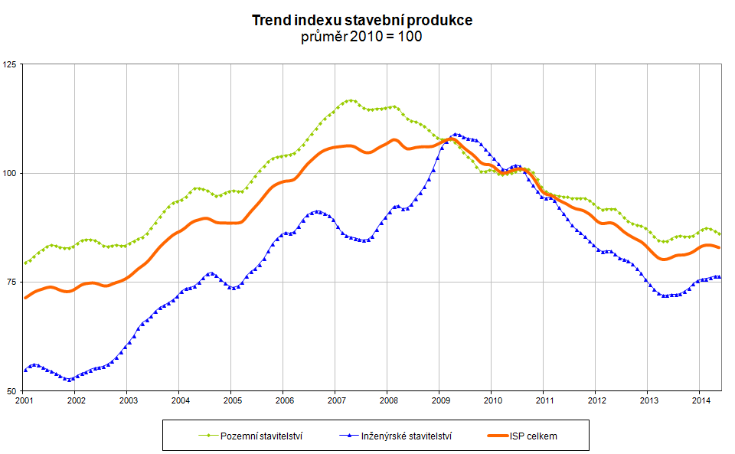

Stavební společnosti realizovaly v roce 2013 stavební práce v hodnotě 397,5 miliard korun, z toho více než polovina (219,5 miliard Kč) připadala na větší stavební firmy s více než 20 zaměstnanci. Většina stavebních prací byla provedena na nové výstavbě, rekonstrukcích a modernizacích, přibližně čtvrtina prací připadla na opravy a údržbu. Podíl prací provedených v zahraničí byl zanedbatelný, ale najdou se i firmy, kde práce v zahraničí tvoří významnou součást jejich celkového obratu. Výše uvedená struktura stavebních prací se v průběhu jednotlivých let významným způsobem nemění a rozdělení v roce 2013 ukazuje následující graf.

**Stavební práce v roce 2013 podle směrů výstavby (všechny stavební firmy)**

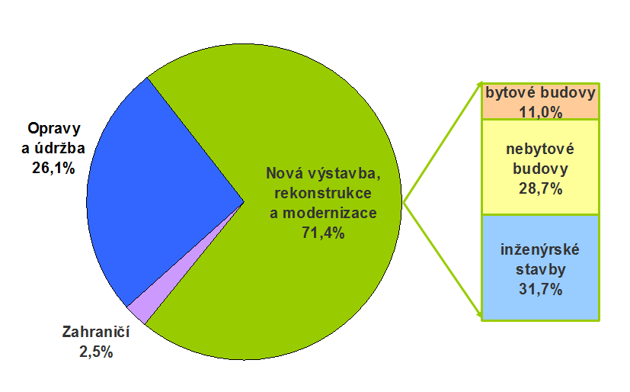

Za větší podniky s 20 a více zaměstnanci jsou dostupné podrobnější údaje o struktuře stavebních prací, které fakturují konečnému odběrateli. Stavební práce na nové výstavbě i opravách a údržbě třídíme podle klasifikace stavebních děl a v průběhu minulých let jsou patrné změny v této struktuře. Zcela zřetelně je vidět pokles podílu výstavby budov, především pak budov vícebytových. V období boomu bytové výstavby činil tento podíl až 13 % z celkových stavebních prací podniků s 20 a více zaměstnanci a od té doby neustále klesá až na 7,8 % v roce 2013. Podobnou situaci lze pozorovat v kategorii dálnic a silnic, kde byl propad ještě razantnější. Z 22 % v roce 2009 se dostal na pouhých 16 % v roce 2011, ale v minulém roce došlo k mírnému vylepšení (17,5 %). Naopak v posledních letech narůstá podíl stavebních prací na výstavbě průmyslových a zemědělských budov a také na kanalizačním, elektrickém a telekomunikačním vedení. Pokud porovnáme strukturu stavebních prací pouze na opravách a údržbě, tvoří plnou čtvrtinu oprava místních a účelových komunikací. Na nové výstavbě mají největší váhu průmyslové budovy a dálnice.

Vzhledem k tomu, že stavebnictví je na rozdíl od průmyslu pevně spjato s místem výsledné produkce (tedy výstavby), je zajímavé porovnat stavební práce v jednotlivých regionech. Informace máme opět pouze za podniky s 20 a více zaměstnanci. Z celkových fakturovaných dodávek těchto podniků ve výši 219,5 mld. Kč se nejvíce prostavělo v Praze (celkem 47,3 mld. Kč, tedy 22 %). S větším odstupem pak následují kraje Jihomoravský (25,7 mld. Kč, 12 %) a Moravskoslezský (23,2 mld. Kč, 11 %).Na opačném konci řady se nachází kraje Karlovarský, Liberecký a Pardubický, které jsou ovšem menší svou rozlohou.



Stavební práce lze porovnávat nejen podle místa stavby, ale také podle sídla stavebního podniku, který zakázku fakturuje jako hlavní dodavatel konečnému odběrateli. V níže uvedené tabulce vidíme, kolik stavební společnosti se sídlem ve vybraném kraji prostavěly v ostatních regionech. Všechny firmy staví nejvíce v kraji svého sídla (v tabulce vyznačeno zeleně) a často také směřují své stavební aktivity do sousedních regionů. To je vidět zejména na firmách se sídlem v Olomouckém kraji, které značnou část svých stavebních prací provedly na území kraje Moravskoslezského (v tabulce oranžově). V Moravskoslezském kraji hodně staví také firmy z kraje Zlínského a Jihomoravského (v tabulce žlutě), v Jihomoravském kraji pak pracují společnosti se sídlem na Vysočině a Zlínském kraji (v tabulce vyznačeno růžově). Naopak společnosti z Karlovarského kraje na východ republiky za prací vůbec necestují (v tabulce fialově) a řadí se k největším stavebním „patriotům“, když 81 % zakázek provedly v roce 2013 na území vlastního kraje. Jak bylo výše uvedeno, nejvíce stavebních příležitostí je v Praze, proto sem za prací přichází také stavební společnosti ze všech částí České republiky. Některé firmy zde odpracují poměrně značnou část svých zakázek, jedná se například o firmy se sídlem ve Středočeském nebo Libereckém kraji, ale také na Vysočině, v krajích Královéhradeckém, Pardubickém a Ústeckém (v tabulce modře). Výše popsané struktury se samozřejmě s prováděním jednotlivých akcí mohou měnit, ale základní principy a vazby v průběhu let zůstávají stejné.

**Stavební práce v roce 2013 podle místa stavby a sídla firmy**

**(firmy s 20 a více zaměstnanci)**

v %

|  |  |  |  |  |  |  |  |  |  |  |  |  |  |  |
| --- | --- | --- | --- | --- | --- | --- | --- | --- | --- | --- | --- | --- | --- | --- |
|  | Sídlo firmy **(=100 %)** | | | | | | | | | | | | | |
| Místo stavby | Praha | Středočeský | Jihočeský | Plzeňský | Karlovarský | Ústecký | Liberecký | Královéhradecký | Pardubický | Vysočina | Jihomoravský | Olomoucký | Zlínský | Moravskoslezský |
| Praha | 42 | 23 | 7 | 8 | 10 | 11 | 24 | 13 | 12 | 14 | 8 | 2 | 6 | 4 |
| Středočeský | 8 | 51 | 5 | 7 | 1 | 8 | 9 | 12 | 11 | 10 | 4 | 4 | 6 | 4 |
| Jihočeský | 7 | 1 | 67 | 4 | 0 | 0 | 1 | 0 | 1 | 3 | 3 | 0 | 1 | 1 |
| Plzeňský | 5 | 2 | 4 | 60 | 4 | 2 | 0 | 0 | 1 | 1 | 3 | 3 | 2 | 1 |
| Karlovarský | 2 | 0 | 1 | 4 | 81 | 6 | 0 | 1 | 0 | 1 | 1 | 0 | 0 | 1 |
| Ústecký | 8 | 5 | 3 | 4 | 2 | 56 | 5 | 6 | 1 | 1 | 3 | 0 | 1 | 2 |
| Liberecký | 3 | 1 | 2 | 1 | 0 | 3 | 46 | 5 | 4 | 1 | 0 | 3 | 0 | 1 |
| Královéhradecký | 3 | 1 | 0 | 0 | 1 | 1 | 2 | 48 | 15 | 1 | 1 | 0 | 2 | 2 |
| Pardubický | 2 | 2 | 0 | 3 | 0 | 1 | 0 | 7 | 41 | 3 | 1 | 1 | 8 | 1 |
| Vysočina | 2 | 1 | 5 | 1 | 0 | 0 | 0 | 1 | 5 | 45 | 3 | 2 | 2 | 0 |
| Jihomoravský | 5 | 7 | 2 | 2 | 0 | 7 | 0 | 1 | 3 | 10 | 53 | 6 | 12 | 2 |
| Olomoucký | 3 | 1 | 1 | 2 | 0 | 3 | 1 | 1 | 1 | 4 | 8 | 56 | 5 | 7 |
| Zlínský | 3 | 2 | 1 | 1 | 0 | 0 | 5 | 4 | 2 | 3 | 3 | 4 | 41 | 2 |
| Moravskoslezský | 8 | 3 | 1 | 2 | 0 | 2 | 6 | 0 | 2 | 2 | 8 | 18 | 12 | 74 |

### Stavební společnosti s 20 a více zaměstnanci také poskytují data o tom, kolik stavebních prací provádějí pro veřejné zadavatele. V roce 2013 provedly firmy stavební práce pro veřejné zadavatele ve výši 80,3 mld. Kč a z tohoto objemu bylo nejvíce prostavěno v Praze (13,5 mld. Kč), dále pak následoval kraj Jihomoravský (10,6 mld. Kč) a  Moravskoslezský (9,6 mld. Kč), což jsou zároveň kraje s celkově vysokým objemem stavebních prací.

### V jednotlivých regionech je proto zajímavé zjistit také podíl stavebních prací pro veřejné dodavatele na celkovém objemu fakturovaných dodávek všem konečným odběratelům. Průměr za celou Českou republiku se pohybuje kolem 37 % dodávek pro veřejné zadavatele z celkového objemu stavebních prací. V tomto ohledu je na tom nejlépe kraj Liberecký (55 %) a také Plzeňský (49 %), ale mezi jednotlivými kraji nejsou patrné výrazné rozdíly. Pokud bychom se podívali na jemnější členění, rozdíly vidíme v jednotlivých regionech větší. Je to způsobeno především prováděním větších investičních akcí, které jsou financovány z veřejných zdrojů, takže tato struktura se v průběhu let může značně měnit. Svůj vliv může v jednotlivých oblastech sehrát i nedostatek zakázek ze soukromých zdrojů, takže podíl stavebních prací pro veřejné dodavatele je pak logicky větší než v oblastech s celkově vyšší investiční aktivitou všech subjektů.

**Stavební práce v roce 2013 pro veřejné zadavatele (firmy s 20 a více zaměstnanci)**

-podíl na celkových stavebních pracích v OPR místa stavby

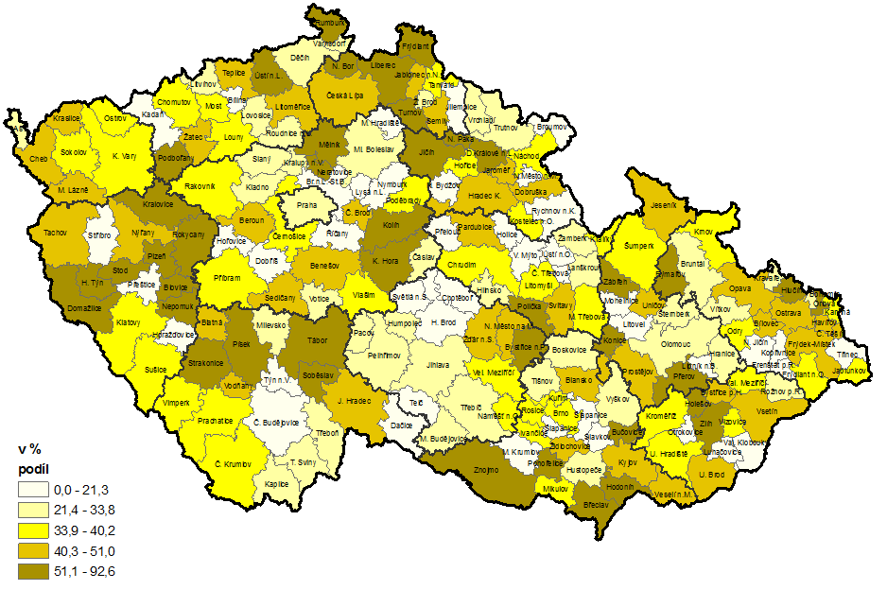

**Kontakt**

Radek Matějka

Odbor statistiky průmyslu, stavebnictví a energetiky

Tel.: 274052894

E-mail: [radek.matejka@czso.cz](mailto:radek.matejka@czso.cz)